## Департамент освіти і науки Київської обласної державної адміністрації

**КНЗ КОР «Київський обласний інститут післядипломної освіти педагогічних кадрів»**

**Управління освіти і науки Білоцерківської міської ради**

**Шкарівський опорний ліцей-гімназія**

**Обласна педагогічна студія**

**для заступників директорів закладів загальної середньої освіти**

**з теми**

**«Організація освітнього процесу із використанням технологій дистанційного навчання»**

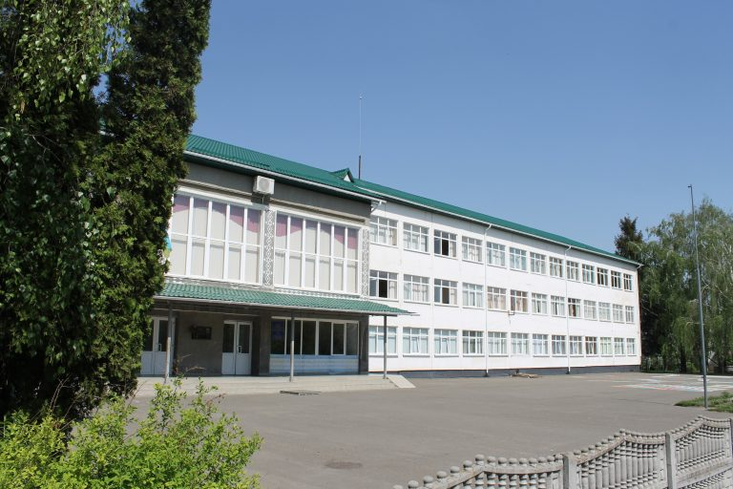

**Основні питання роботи педагогічної студії**

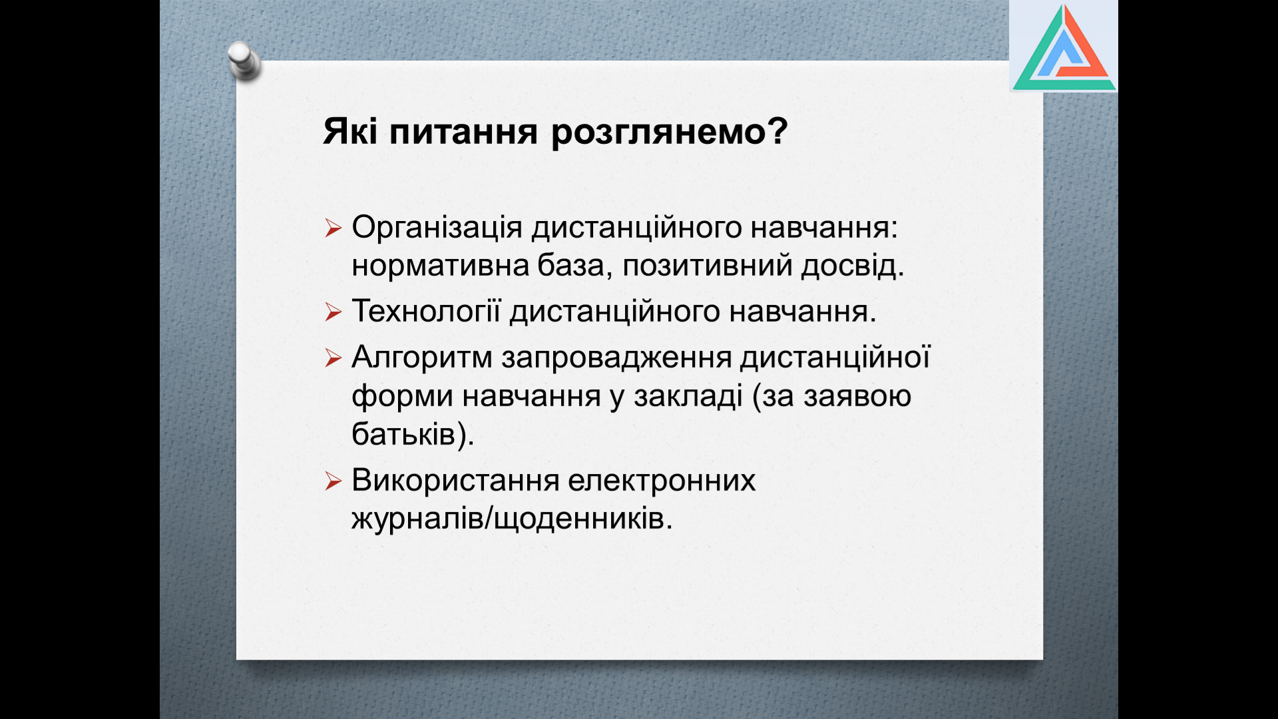

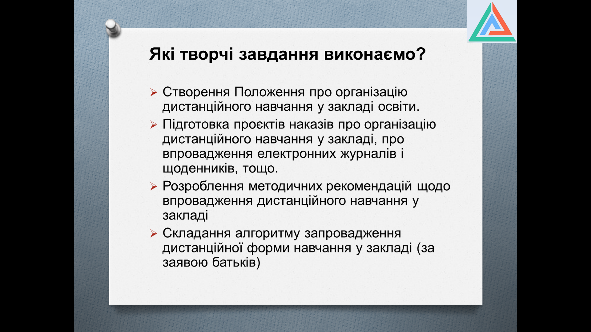

***Шановні учасники обласної педагогічної студії!***

**4 листопада 2021 року** для заступників директорів закладів загальної середньої освіти відбудеться перше заняття педагогічної студії **Лавренчук Галини Михайлівни**, *(на базі закладу та в режимі онлайн).*

**Адреса проведення заходу:** Шкарівський опорний ліцей-гімназія, с.Шкарівка, вул. Миру, 5а.

**Доїзд:** *їхати* *із Білої Церкви* від центрального ринку (зупинка маршрутних таксі «Діліжанс») маршрутним таксі «Біла Церква – Шкарівка» до зупинки «Сільська рада». *Інші можливі варіанти доїзду з’ясовувати індивідуально.*

**Початок роботи: 10.30**

**Контактні телефони:**

***0977960199 –*** Лавренчук Галина Михайлівна, керівник педагогічної студії;

***0974061777 –*** Маніленко Інна Володимирівна,координатор.

**Список**

учасників обласної педагогічної студії

Лавренчук Галини Михайлівни, заступника директора з навчально-виховної роботи

Шкарівського опорного ліцею-гімназії Білоцерківської міської ради,

із теми **«Організація освітнього процесу із використанням технологій дистанційного навчання»**

*для заступників директорів закладів загальної середньої освіти*

|  |  |  |  |  |  |  |  |
| --- | --- | --- | --- | --- | --- | --- | --- |
| № | Громада | ПІБ | Заклад | Посада | Відвідування | | |
|  | 1  04.11 | 2 | 3 |
|  | Тетіївська міська ТГ | Дворецький Олександр Іванович | Клюківська філія Денихівського ліцею Тетіївської МР Київської області | Завідувач філії | - |  |  |
|  | Білоцерківська міська ТГ | Карева Оксана Петрівна | Пилипчанська гімназія - початкової школи Білоцерківської міської ради Київської області | Заступник директора з навчально-виховної роботи | + |  |  |
|  | Фурсівська сільська ТГ | Пех Зінаїда Петрівна | Фурсівський заклад загальної середньої освіти | Заступник директора з навчально-виховної роботи | + |  |  |
|  | Українська міська ТГ | Сергієнко Марина Петрівна | Академічний ліцей #2 Української міської ради Обухівського району Київської області | Вчитель початкових класів | + |  |  |
|  | Узинська міська ТГ | Ямбуренко Лариса Миколаївна | Чепиліївський навчально-виховний комплекс "ЗОШ І-ІІІ ступенів-ЗДО" | Заступник директора НВР | + |  |  |
|  | Фурсівська сільська ТГ | Коваленко Любов Анатоліївна | Матюшівська філія Комунального опорного навчального закладу "Трушківський заклад загальної середньої освіти І-ІІІ ступенів" Фурсівської сільської ради Білоцерківського району Київської області | заступник завідувача філії | _ |  |  |
|  | Тетіївська міська ТГ | Клименко Вікторія Василівна | Клюківська філія Денихівського ліцею Тетіївської міської ради Київської області | Заступник завідувача філії з НВР | _ |  |  |
|  | Українська міська ТГ | Кухарчук Руслана Володимирівна | Трипільський ліцей Української міської ради Обухівського району Київської області | Заступник директора з навчально-виховної роботи, вчитель хімії | + |  |  |
|  | Білогородська сільська ТГ | Стафійчук Лариса Степанівна | Святопетрівська загальноосвітня школа І-ІІІ ступенів Білогородської сільської ради Бучанського району Київської області | заступник директора з навчально-виховної роботи | + |  |  |
|  | Рокитнянська селищна ТГ | Корчак Ніна Федорівна | Насташівський заклад загальної середньої освіти Рокитнянської селищної ради Білоцерківського району Київської області | Заступник директора з навчально-виховної роботи | _ |  |  |
|  | Узинська міська ТГ | Федорчук Олена Леонтіївна | Навчально-виховний комплекс "Узинська гімназія" Узинської міської ради Київської області | заступник директора з навчально-виховної роботи | + |  |  |
|  | Узинська міська ТГ | Чуприна Віра Юріївна | Навчально-виховний комплекс "Узинська гімназія" Узинської міської ради Київської області | заступник директора з науково-методичної роботи | + |  |  |
|  | Васильківська міська ТГ | Бондар Галина Іванівна | Васильківський НВК "Гімназія-ЗОШ І-ІІІ ст.№8" | Заступник директора з НВР | + |  |  |
|  | Білоцерківська міська ТГ | Ліснічук Алла Станіславівна | Білоцерківське навчально-виховне об'єднання "Перша Білоцерківська гімназія-школа І ступеня"" | заступник директора з НВР | _ |  |  |
|  | Богуславська міська ТГ | Гутніченко Валентина Василівна | Мисайлівська гімназія Богуславської міської ради Київської області | Заступник директора з НВР | _ |  |  |
|  | Білоцерківська міська ТГ | Ковіня Алла Юріївна | Томилівська гімназія - початкова школа | заступник з НВР | + |  |  |
|  | Білоцерківська міська ТГ | Міняйло Олена Володимирівна | Білоцерківська загальноосвітня школа І-ІІІ ступенів № 18 | заступник директора з НВР | + |  |  |
| 18 | Ташанська сільська ТГ | Воронюк Валентина Миколаївна | Комунальний заклад "Виповзький заклад загальної середньої освіти І-ІІ ступенів-заклад дошкільної освіти" | ЗНВР | + |  |  |